В Российской Федерации в настоящее время и до 2015 года продлена так называемая «дачная амнистия», которая позволяет регистрировать частные дома без наличия проекта. Эта амнистия хоть и называется дачной, но касается не только дач, а так же и других частных домов. А вот после 2015 года построить дом своими силами и зарегистрировать будет очень проблематично. Нужна будет и лицензия, и официальный проект, и приемная комиссия. А, следовательно, затраты на постройку Вашего дома непомерно возрастут. Уже и сейчас расценки строительных бригад вызывают «ужас» у Застройщика. Цена за строительство дома превышает стоимость материалов на постройку этого же дома. И это ещё без затрат, которые неминуемо добавятся с 2015 года.
Вот и получается, что в первую очередь при строительстве своего дома до 2015 года нужно решить вопрос по снижению стоимости затрат по стройке не за счет стройматериалов, а за счет снижения затрат на услуги строительных бригад. Во все времена было выгодно строить дом «вскладчину» с привлечением родственников и знакомых либо самостоятельно. Это было не только выгодно, но и приятнее видеть результаты собственного труда наяву.
Завод тёплого бетона «Победа» г. Барнаул придерживается такого же мнения, как и большинство Застройщиков, поэтому направляет все усилия на разработку и внедрение именно таких строительных блоков, которые возможно монтировать самостоятельно, без привлечения наемного труда. И в первую очередь это касается блоков, при монтаже которых используется метод «сухой кладки».
(Википедия) «Сухая кладка — метод строительства, при котором здания или их элементы сооружаются из камня без использования связывающего раствора. Устойчивость сухой кладки обеспечивается наличием несущего фасада из тщательно подобранных друг к другу сцепливающихся камней. Это наиболее архаичный из методов каменной кладки. Обычно используется для сооружения стен, однако известны целые здания и мосты, сооружённые подобным методом. Первыми строителями, обратившим особое внимание на сейсмостойкость капитальных построек, в частности, сухой кладки стен зданий, были инки, древние жители Перу. Особенностями архитектуры инков является необычайно тщательная и плотная (так, что между блоками нельзя просунуть и лезвия ножа) подгонка каменных блоков (часто неправильной формы и очень различных размеров) друг к другу без использования строительных растворов.»
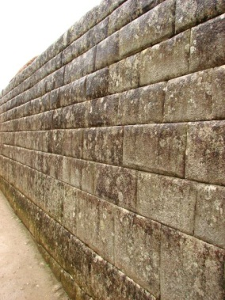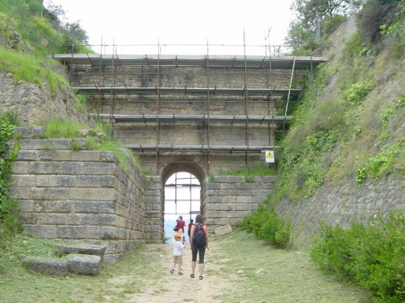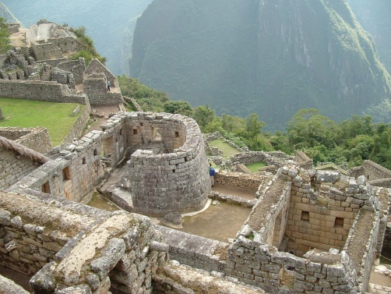

Блоки из тёплого бетона «Победа» по методу сухой кладки, специально разработаны для сибирского климата, когда пустотелые блоки собранные без использования связующего раствора, проливаются раствором «тЁплого» и лЁгкого бетона, замыкая таким образом конструкцию и удаляя проблемные зоны «мостики холода», имеют 3 модификации:
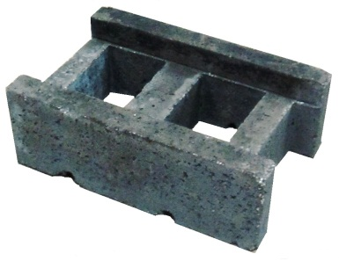

- Для жилого домостроения –
размерами 605х210х405 мм, плотностью Д700 - «Монолит»
и прочностью В 2,5 (35-40 кг./см²)

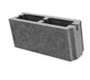

- Для хозяйственных построек, дачных домиков,
гаражей – размерами 600х200х190 мм., - «Скоро-Дом»
плотностью Д700 и прочностью В 2,5

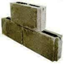
- Перегородочный блок из облегченного бетона
– вместо кирпичной перегородки полкирпича,
размерами 605х210х120 мм., заменяет 8,5 кирпичей, - «Перегородка»
плотностью Д 1000 и прочностью В 3,5. Отличается тем,
что имеет необходимую прочность, как и кирпичная кладка,
но дешевле, легче и быстрее монтаж.

Все блоки трёх модификаций имеют ярко выраженные пазы и гребни, облегчающие монтаж конструкции. Изготавливаются эти блоки методом виброформования из тёплого бетона «Победа» на вибростанках. Поэтому и геометрия блоков имеет минимальные расхождения, позволяющие вести кладку блоков по методу сухой кладки.
Выглядит это следующим образом:

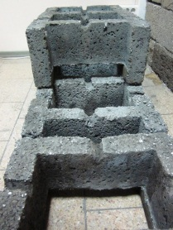
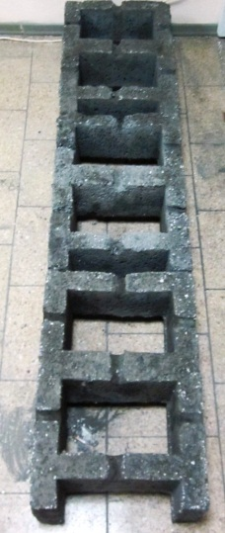
- На подготовленный фундамент либо поверхность пола, предварительно проверенными строительным уровнем на соответствие «горизонта» укладывается первый ряд блоков по «веревочке», используя принцип пазогребня. Следом за первым рядом, используя приведенные выше принципы «горизонтали и вертикали» укладывается второй ряд.
- Используя смеситель, приготавливаем тёплый бетон «Победа» марки Д300 из сухой смеси, либо другой вяжущий наполнитель для блоков. В случае с перегородкой можно использовать гипсовую или пескоцементную смесь.
- Заливаем полученный раствор в пустоты блока до
половины второго ряда блоков – ЭТО ВАЖНО. Заливку вести
именно до половины блока и не выше, так как может сказаться на
прочности скрепления последующих рядов.
- При заливке следим за отсутствием воздушных пузырей в
пустотах блоков и при необходимости промешивая длинным
предметом, удаляем эти пустоты.
- Укладываем третий ряд блоков, не забывая проверять
горизонталь и вертикаль.
- Готовим раствор и заливаем 3 ряд блоков строго до половины блока.
- Последующие блоки ложатся и заливаются в приведенной выше последовательности.

Заливка армопояса (для стеновых блоков)
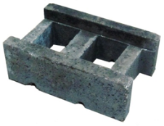
Последний ряд блоков перед армопоясом, укладывается вверх ручками (они с
одной стороны блоков). Затем также, до половины заливаются раствором как обычно. В
полученную за счет блоков опалубку укладывается арматура (8 -12), в три ручья и вяжется
между собой. После этого, полученная опалубка с арматурой заливается тяжелым бетоном.
Армопояс – очень важная часть стен здания, строящихся из легких и ячеистых бетонов.
Его задача равномерно распределить нагрузку перекрытий, второго этажа, да и собственно крыши на несущие стены здания и фундамент. Кроме этого, армопояс играет очень важную роль для стабилизации здания при незначительных подвижках фундамента, вызванных грунтами либо землетрясениями.

